**IN14辉光管手册-V1.0**

**一、简介**

IN14是前苏联生产的一款辉光管，尺寸中等，可显示的内容有数字“0、1、2、3、4、5、6、7、8、9”，另外数字两边各有一个可以显示的小数点。典型驱动电压170V，驱动电流约2mA。

**二、外观尺寸**

官方尺寸：54mm * 19mm （管子高度*管子直径）

实测尺寸（辉光管大小不一，下图尺寸仅供参考）：

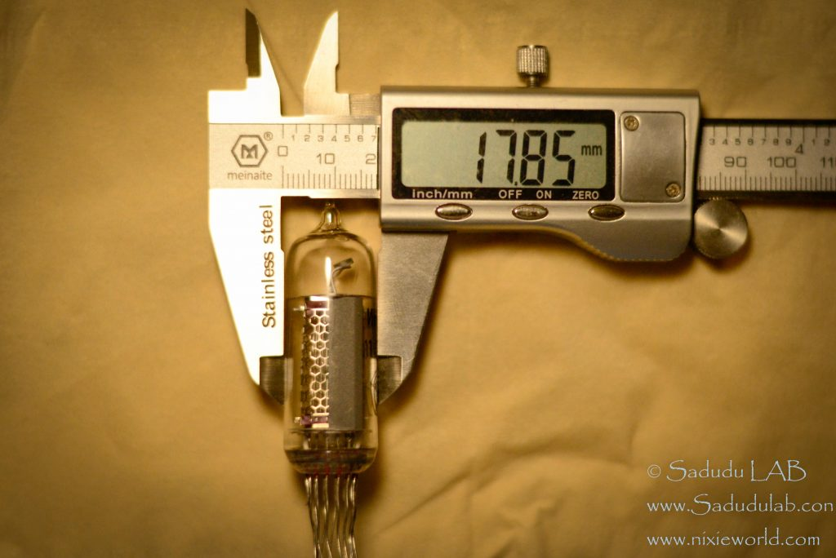 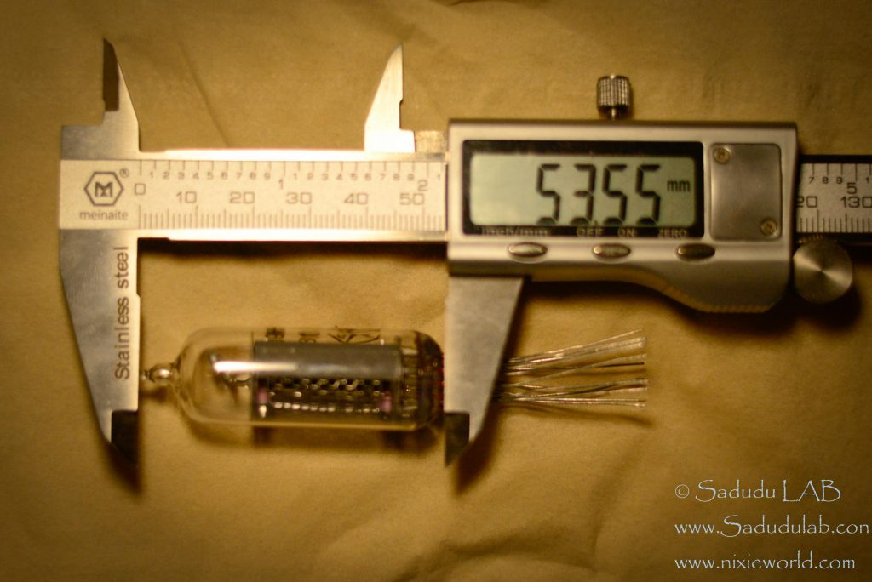 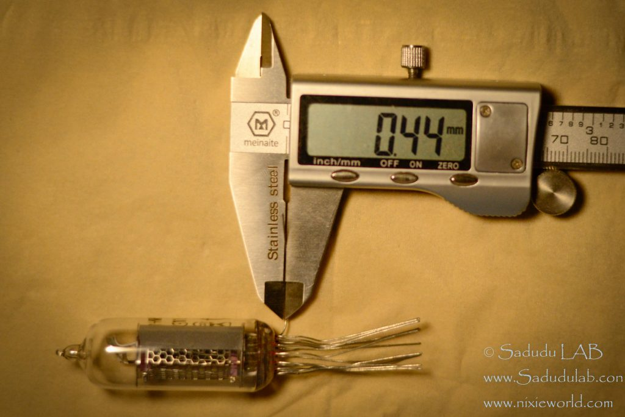

**三、电气特性**

**引脚图对应的功能如下：**

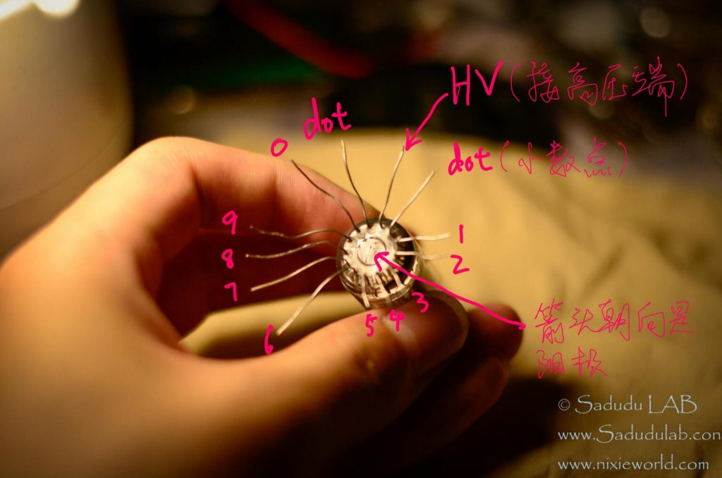

**基础电气参数和发光特性：**

* 启辉电压：<170V
* 单个数字工作电流：<2.5mA
* 单个小数点工作电流：<0.3mA
* 亮度： >100 Cd/M^2
* 可视角度：>±30°

**极限参数：**

* 供电电压：200V
* 单个数字电流：3.5mA
* 单个小数点工作电流：0.7mA

**参考最优设计：**

* 供电电压：170V
* 阳极限流电阻：20kΩ

**其他：**

* PWM频率：1-1.8KHz
* 脉冲宽度：>70us

**四、参考引脚图**

[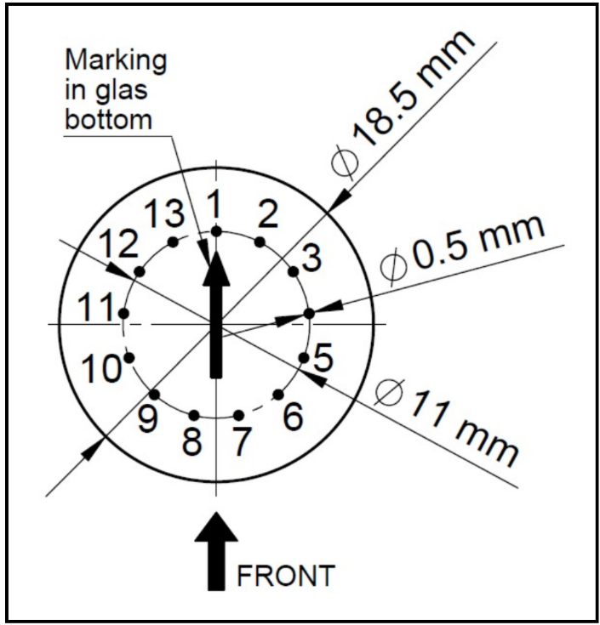](http://www.nixieworld.com/2019/06/19/in14/qq%e5%9b%be%e7%89%8720190619193129/#main)

底视图

[](http://www.nixieworld.com/2019/06/19/in14/qq%e5%9b%be%e7%89%8720190619192754/#main)

栅格间距1mm

**五、参考底座转接板PCB**

[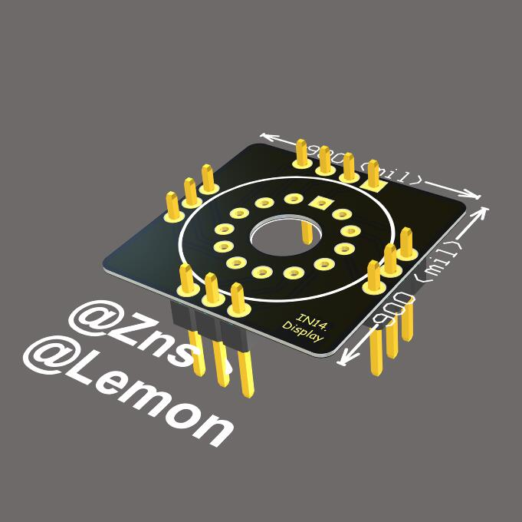](http://www.nixieworld.com/wp-content/uploads/2019/06/QQ%E6%88%AA%E5%9B%BE20190620091540.jpg) [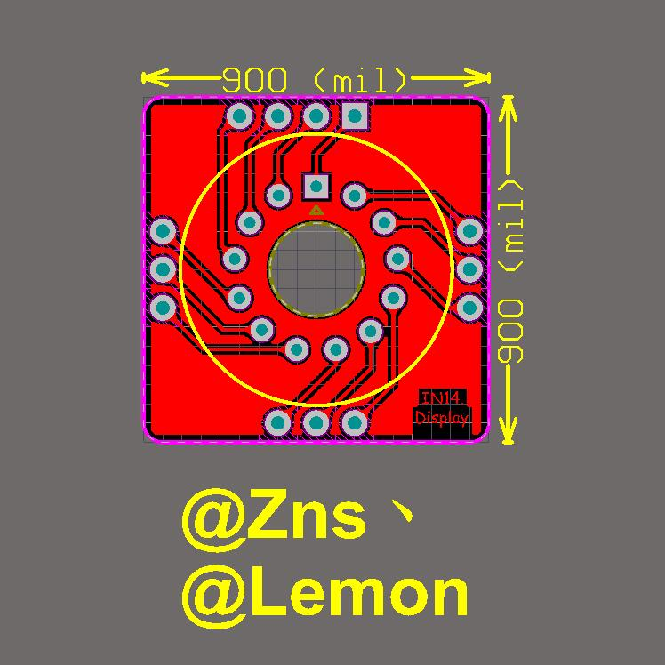](http://www.nixieworld.com/wp-content/uploads/2019/06/QQ%E6%88%AA%E5%9B%BE20190620091457.jpg)